高齡化與社會保險之關連性
二、人口高齡化趨勢對全民健康保險之影響數
鑑於衛生福利部提供資料，人口年齡對醫療費用之影響，僅有醫療點數統計，尚無金額統計，爰此節有關老年人口醫療費用係採醫療點數自行推算。依過去5年度65歲以上老年人口之就診紀錄，平均每年每人健保門診醫療點數成長率為2.63％，住院醫療點數成長率為-0.85％估算，預估104年度至108年度65歲以上健保醫療點數將自2,261億點，成長至2,936億點(詳附表4-2及4-3)；以103年度平均點值約0.936元推計，104年度至108度年65歲以上健保醫療費用將自2,116億元，攀升為2,748億元。經以過去5年65歲以上健保醫療點數占比及未來5年採103年度平均點值概算，99年度至108年度65歲以上醫療費用將自1,695億成長至2,748億元，105年度起每年將增加150億元以上醫療費用，遠超逾過去5年平均每年約增加84億元，成長近8成(詳附圖4-2)。此外，我國全民健康保險實施總額預算制度，每年度醫療費用成長仍受限協商之費用成長率，99年度至104年度介於2％至5％之間。
附表4-2：未來5年度推估65歲以上老年人口對全民健康保險之影響數
單位：千人、點數
項目\年度 | 104 | 105 | 106 | 107 | 108
每人門診醫療點數 | 48,091 | 49,356 | 50,654 | 51,986 | 53,354
每人住院醫療點數 | 28,749 | 28,505 | 28,263 | 28,023 | 27,784
每人醫療點數合計 | 76,840 | 77,861 | 78,917 | 80,009 | 81,138
老年人口數 | 2,943 | 3,115 | 3,279 | 3,445 | 3,618
門診及住院醫療點數(億點) | 2,261 | 2,425 | 2,588 | 2,756 | 2,936
醫療費用(億元) | 2,116 | 2,270 | 2,422 | 2,580 | 2,748
※註：1.資料來源，部分來自衛生福利部，本研究整理。
2.104年度至108年度65歲以上老年人口每人門診及住院醫療點數，依99年度至103年度平均每年幾何成長率2.63％及-0.85％，及103年度平均每人門診及住院醫療點數各4萬6,859點及2萬8,996點估算；65歲以上老年人口數依國家發展委員會之中華民國人口推計 (103年至150年) 報告。
3.醫療費用係以門診及住院醫療點數*103年度平均點值約0.936元概算。
附表4-3：近5年度醫療費用總額預算及65歲以上醫療費用一覽表
單位：新台幣億元、億點
項目\年度 | 99 | 100 | 101 | 102 | 103
醫療費用-總額預算金額 | 4,939 | 5,077 | 5,296 | 5,531 | 5,712
醫療費用成長率 | 3.317％ | 2.855％ | 4.314％ | 4.436％ | 3.275％
門診及住院醫療費用點數 | 5,234 | 5,491 | 5,621 | 5,858 | 6,102
推算平均點值(元/每點) | 0.944 | 0.925 | 0.942 | 0.944 | 0.936
65歲以上醫療費用點數 | 1,796 | 1,873 | 1,912 | 2,025 | 2,134
65歲以上醫療費用點數占比 | 34.31％ | 34.11％ | 34.02％ | 34.57％ | 34.97％
65歲以上醫療費用金額 | 1,695 | 1,732 | 1,802 | 1,912 | 1,997
※註：1.資料來源，部分來自衛生福利部，本研究整理。
2.104年度醫療費用總額預算5,905億元，醫療費用成長率3.430％。
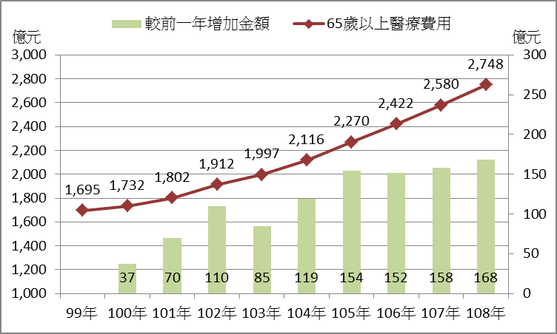
附圖4-2：99年度至108年度推算65歲以上老年人口健保醫療費用趨勢圖
※註：1.資料來源，附表4-2、附表4-3。

